关于打印回执码空白页的操作：
首先，保证IE浏览器版本为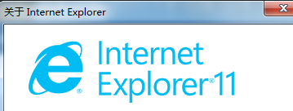

然后重置IE，点菜单栏里工具下Internet选项里高级页面下的重置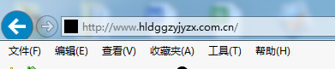
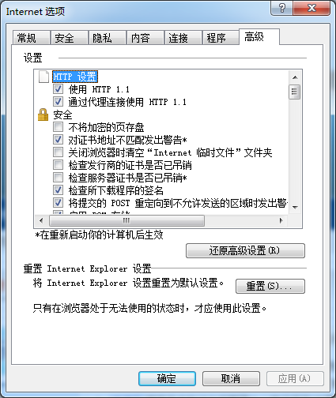

勾选上删除个人设置后点重置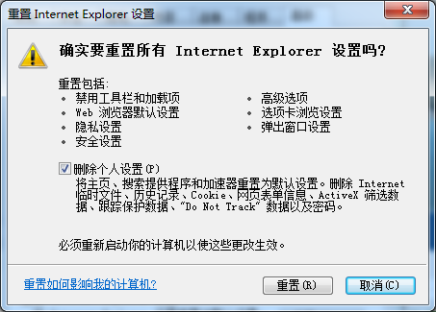

完成这个操作后 安装登录界面驱动 并在登录界面下点工具里
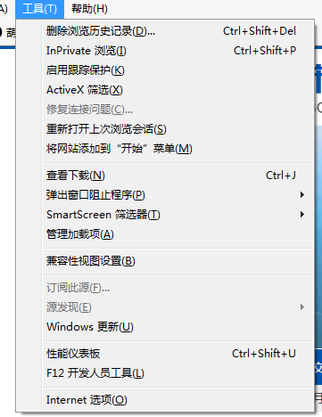
兼容性视窗设置里把登录网站添加进去

1、打开浏览器，在“工具”菜单→“Internet选项”，如下图：
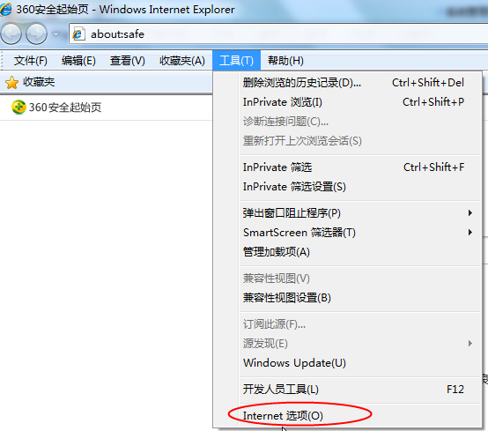
2、弹出对话框之后，请选择“安全”选项卡，具体的界面，如下图：
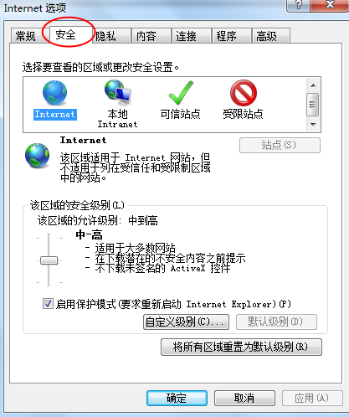
3、点击绿色的“受信任的站点”的图片，如下图：
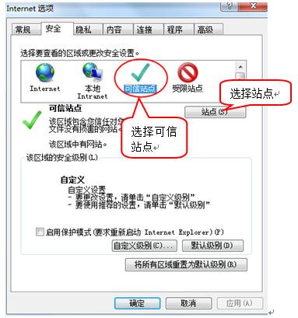
4、点击“站点”按钮，出现如下对话框，如下图：
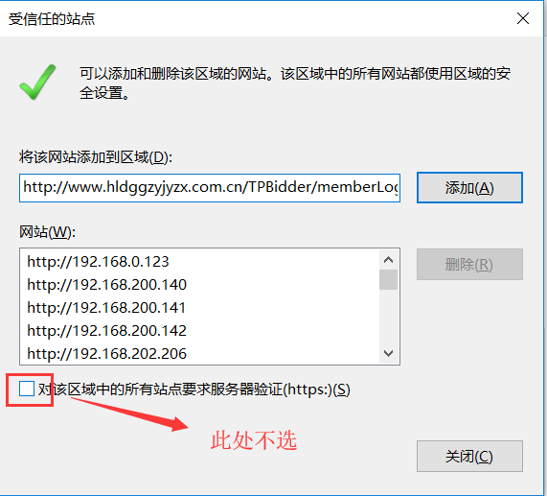
输入系统服务器的IP地址，格式例如：192.168.0.123，然后点击“添加”按钮完成添加，再按“关闭”按钮退出。
5、设置自定义安全级别，开放Activex的访问权限，如下图：
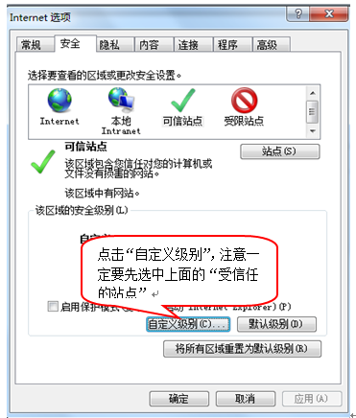
会出现一个窗口，把其中的Activex控件和插件的设置全部改为启用，如下图：
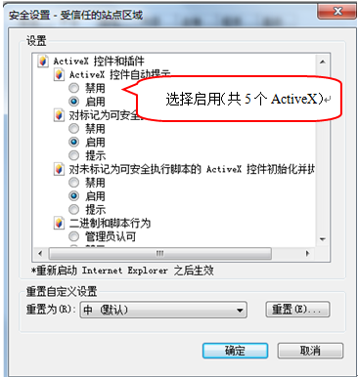
文件下载设置，开放文件下载的权限：设置为启用，如下图：
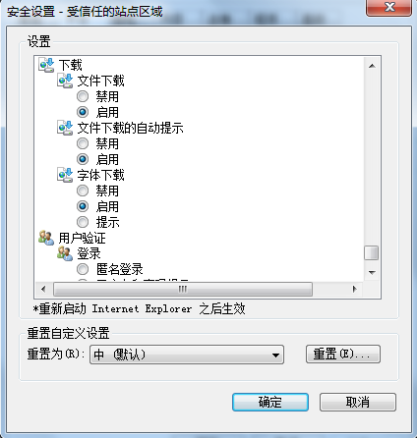

关闭拦截工具
上述操作完成后，如果系统中某些功能仍不能使用，请将拦截工具关闭再试用。比如在windows工具栏中关闭弹出窗口阻止程序的操作，如下图：
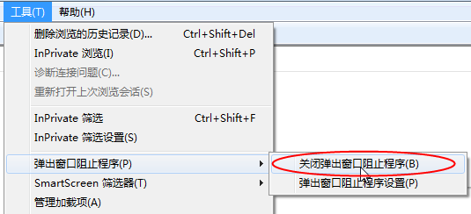

如有问题请拨打技术咨询电话400-998-0000

